Rencontre avec Udo Neumann
UN VISIONAIRE ATTENTIF

Durant le récent stage de bloc Team K You en Allemagne, Christophe SERRA a pu rencontrer Udo Neumann, l’emblématique entraîneur allemand de bloc, qui nous a accueillis dans sa célèbre salle « Stunwerk » à Cologne et a coaché notre groupe avec disponibilité, envie et compétences. | 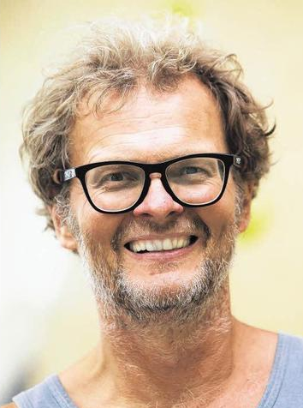
Inspiré, à l’écoute de ses athlètes, généreux, imaginatif et très attentif à la santé de ses grimpeurs, Udo s’est prêté avec enthousiasme au jeu de l’interview.

L’organisation de l’entraînement de l’Equipe allemande d’escalade (bloc)
Au sujet de votre équipe, de combien d’athlètes êtes-vous l’entraineur ?
Après cette saison, où les résultats de juniors n’ont pas été très satisfaisants, nous réduisons un peu le nombre d’athlètes. Le reproche m’a été fait de prendre trop de personnes dans l’équipe et de ne pas être très concentré. J’ai donc 6 athlètes avec lesquels je travaille, sur la planification journalière, sur le suivi, sur le regard et retour sur leur entrainement. Avec les 6 juniors cela fait donc 12 personnes qui font partie de l’équipe d’Allemagne. Personnellement, je voudrais en accueillir plus mais les contraintes financières ne le permettent plus. Cependant, quelques juniors en qui nous croyons, viennent de temps en temps comme invités. Ce qui fait une vingtaine de personnes.

Combien de personnes travaillent avec vous ?
Pour l’équipe junior, il y a actuellement 6 coachs, mais l’année prochaine, Juliane Wurm et Jonas Baumann feront également partie du staff des entraineurs (sorte de transmission des adultes aux plus jeunes). L’idée est de ne pas perdre de talents comme cela se passe dans d’autres fédération, et de travailler avec ceux que j’ai dans mon radar dès lors qu’ils ont 16 ans, surtout que nombre de juniors feront partie de l’équipe sénior l’an prochain.

De quelles structures disposez-vous ?
En Allemagne, nous avons quelques salles d’escalade qui appartiennent au Club Alpin Allemand, mais ces structures ne sont absolument pas efficaces pour l’entrainement en bloc de haut niveau. Donc, nous nous entraînons essentiellement dans des structures commerciales comme Stuntwerk ou Studio Bloc (de très grandes salles, très bien ouvertes !). En France vous disposez d’une structure dédiée à l’équipe de France à Fontainebleau mais en Allemagne cela n’existe pas, même ici à Cologne (à la salle Stuntwerk où je ne travaille pas mais où je suis un des investisseurs). La fédération Germanique est une des plus grosses fédérations de Clubs Alpins au monde et est donc une très grosse machine, difficile à faire changer de direction. Nous avons des facilités d’accès aux salles, des compétitions y sont organisées avec des ouvreurs internationaux. Un projet d’agrandissement de Studio Bloc verra peut-être le jour, sur un autre espace de 500m² réservé au haut niveau, mais c’est un projet.

Quelle est la fréquence des entrainements de votre équipe ?
Pour l’ensemble de l’équipe, c’est-à-dire les juniors, adultes et invités, nous essayons de proposer un week-end par mois. Ensuite, comme tous les athlètes de haut niveau, ils s’entrainent plusieurs fois par semaine et nous essayons de rester en contact avec eux, au plus proche. Mais parfois, il est difficile de suivre les personnes, en particuliers les jeunes lorsqu’ils sont de réels talents au milieu de nulle part et sur de petites structures où les changements sont difficiles à opérer. Dans ce cas, nous essayons d’inviter le plus possible les entraineurs locaux pour parler avec eux de leurs athlètes, d’entrainement, d’ouverture, afin de faire évoluer les choses.

Regard sur d’autres fédérations
Vos athlètes rencontrent-ils d’autres équipes ?
Oui, nous essayons de rencontrer d’autres équipes avec d’autres ouvertures, nous avons invités l’équipe d’Autriche et nous sommes allés à Fontainebleau où nous avons rencontré l’équipe de France avec Rémi Samyn et Nicolas Januel. Ce fut très intéressant et nous allons essayer de les inviter en retour. Particulièrement en bloc, il est très intéressant de confronter les différences nationales, les façons de faire, les projets différents, les cultures. L’équipe du Japon est, de ce point de vue, très enrichissante, par une approche totalement différente. S’enrichir de la rencontre avec les autres pour avancer est une de nos lignes.

Quelles sont les sources de financement de votre équipe ?
Les financements viennent essentiellement de la fédération. Cependant l’escalade de compétition n’est pas une priorité pour notre fédération. Et même si nous trouvons un sponsor, nous ne pouvons travailler avec eux si la fédération en décide ainsi. En Allemagne le sport n’est pas aussi bien subventionné qu’en France. J’en veux pour preuve que vous avez un ministère jeunesse et sport alors qu’en Allemagne le sport fait partie du ministère de la famille, c’est très significatif. Cependant depuis que Juliane et Jan ont rencontré quelques succès, ils ont obtenu des subventions gouvernementales personnelles. Pour autant, l’après compétition est très dur, même si vous avez été champion du monde. En France, vous avez quelques facilités et postes réservés si vous avez été champion du monde, en Allemagne cela n’existe pas.

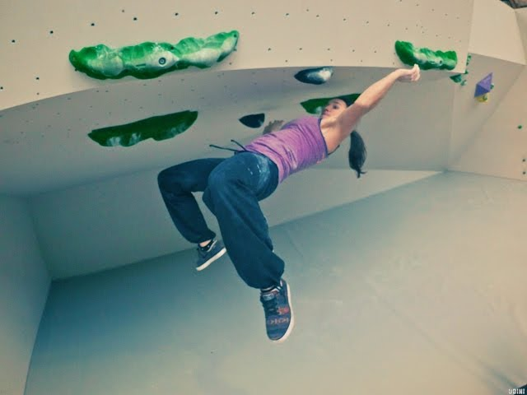
Suivre l’entraînement de tous et de chacun
Au sujet de votre approche, en début de saison ou lorsqu’un nouveau arrive dans votre équipe faites-vous des mesures pour évaluer vos athlètes ?
Oui, pour chaque athlète nous faisons un check up complet, à l’aide du système américain FMS (Functional Movement Screen), qui nous permet d’avoir un regard très complet sur des déséquilibres possibles, de sorte que, s’il y a un gros problème, il soit vite découvert. Parfois les athlètes qui grimpent déjà depuis longtemps, montrent des déséquilibres de tensions musculaires importants, n’ayant fait que grimper, grimper, grimper. Dès que nous détectons un problème, nous adressons l’athlète, immédiatement, au médecin qui est sur place tout le temps. Le problème se pose pour les athlètes qui sont loin et qui, parfois, consultent sans nous en informer. Aujourd’hui, chaque athlète est dans l’obligation de nous informer de chaque consultation. Nous leur disons que nous voulons qu’ils grimpent au meilleur niveau, mais en restant en bonne santé. Nous essayons d’être de plus en plus stricts sur ce point. Nous travaillons beaucoup avec nos athlètes sur le contrôle du mouvement. Aujourd’hui, certains grimpeur, de plus en plus jeunes, sont capable de faire des mouvements extraordinaires mais ils ont du mal à contrôler ces mouvement, spécialement sur les arrêts de mouvements, qui sont aujourd’hui monnaie courante dans les nouvelles ouvertures. Ces «mesures», d’ordre physiologique, sont pour tous les membres de l’équipe. Ensuite, nous regardons chaque grimpeur individuellement car chaque athlète est différent. De ces mesures, nous sortons également des mesures de capacités physiques des grimpeurs, mais nous sommes sur un point de vue qualitatif plus que quantitatif. Par exemple, nous ne regardons pas combien de tractions font les athlètes mais si celles-ci sont faites correctement, avec la bonne chaîne musculaire et si ces mouvements sont faits de manière stable. Ensuite, nous nous attachons à des «mesures» plus subjectives, et nous sommes capables, en regardant le grimpeur dans son mouvement, de lui dire ce qui ne va pas. Dans ce cas, les mesures seraient bien trop longues et bien trop difficiles à mettre en œuvre tant les protocoles sont précis. Tester une compétence propre peu vite être biaisée par un mauvais positionnement.

Comment suivez-vous vos athlètes au quotidien, de visu, par mail, par FB…. ?
Aujourd’hui, j’ai créé un groupe Facebook pour pouvoir communiquer avec mes athlètes. D’abord, parce que c’est plus pratique que l’email ou le téléphone et rend les choses beaucoup plus claires et transparentes. Ensuite, tout le monde voit les réponses de tout le monde, pas de discussion en aparté. Cela ne nous empêche pas d’avoir des tête-à- tête lorsqu’un problème personnel fait surface, mais sinon tout le monde est sur le même pied d’égalité d’accès à l’information. Ceci nous permet également d’éviter les discussions parfois trop longues avec certains parents …

Comment formalisez-vous le suivi de vos athlètes, avez-vous un cahier, sur l’ordi, faites-vous des courbes ou juste des mémos… ?
Sur le papier, de moins en moins, même si parfois je dessine quelques idées sur le papier que personne ne peut lire d’ailleurs. Bien évidemment je garde des traces sur l’ordinateur, mais surtout j’archive des vidéos et des photos. J’utilise énormément cet outil avec mes athlètes. Je filme mes athlètes pour leur montrer des points techniques ou pour travailler de manière mentale. Mais je demande même aux athlètes de se filmer lorsqu’ils s’entrainent en dehors de ma présence. Par exemple, si un grimpeur fait sa première traction d’un bras, je veux qu’il la filme et me l’envoie. Je dispose donc d’une immense vidéothèque et je suis capable de retrouver les runs de qualifications de Jan Hojer, en telle année, à tel endroit, car j’archive très scrupuleusement ce que je filme. Je fais donc des sauvegardes importantes et régulières. Je pense être le seul à le faire. L’image est mon autre profession, je fais donc cet archivage de manière professionnelle.

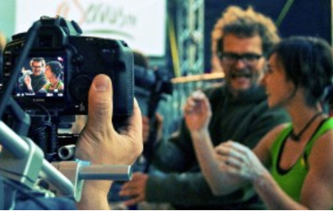

Planifier l’entraînement, proposer des situations et prescrire
Comment abordez-vous la planification avec vos athlètes (avec les athlètes ou seul, avec d’autres coachs, … Vous donnez des grandes lignes, vous êtes très précis jusqu’à l’exercice prés, …) ?
Il me semble que lorsque nous communiquons avec nos athlètes, nous devons rester dans une idée simple et dite par une seule personne. Lorsque nous avons des remarques à faire à un membre de l’équipe, elles sont faites toujours par la même personne. Mais les compétiteurs se comportent comme des papillons qui vont butiner des idées à droite et à gauche et lorsque vous les récupérez sur les compétitions, vous ne comprenez plus ce qu’il se passe. C’est un réel problème. Pour le reste, je préfère que nous nous concentrions sur un concept ou une idée, de manière à savoir que c’est de là que ça vient si ça ne marche pas. Il ne me semble pas juste de dire s’il faut faire huit ou douze répétions de tel exercice, mais plutôt de trouver le meilleur moyen de faire en sorte que l’athlète travaille dur. Trouver la bonne formule pour que l’athlète se batte autant dans un circuit training que dans un bloc dans lequel il fera tout pour ne pas tomber. Lorsqu’il grimpe, il ne s’aperçoit pas qu’il s’entraine. Je ne dis pas qu’un modèle est le bon, mais que si vous restez figez dans un modèle vous ne produisez pas une escalade adaptable, comme le demande l’escalade de compétition d’aujourd’hui.

En termes d’alternance de travail entre les filières, entre travail et repos, quelles sont vos lignes de conduites ?
Un des aspects primordiaux pour l’entrainement est de faire en sorte que chaque athlète, individuellement, soit le plus frais possible, à chaque entrainement mais surtout sur la compétition. Jan Hojer est très fort pour ça, il se connait très bien. Un des problèmes des jeunes, par exemple qui viennent s’entrainer dans une salle, est que comme ils ont payé leur entrée, ils veulent la rentabiliser, et très souvent ils en font trop. Par exemple Jan lorsqu’il était jeune habitait juste à côté d’une salle d’escalade, et lorsqu’il avait fini ses devoirs il allait à la salle pour parfois ne faire que 10 tractions et rentrer à la maison. Il me semble crucial de laisser l’athlète s’autoréguler, même si dans son entrainement il est prévu qu’il fasse une répétition à 100% et que la nuit précédente il a fait la fête ou a du étudier, il fera une répétition mais par forcément à 100%. Il est encore difficile de faire comprendre ça aux juniors, car certains entraineurs sont encore à l’âge de pierre et n’ont jamais entendu parler de ce concept. Je demande à mes athlètes d’arrêter leur entraînement dès que je perçois leur baisse de forme. On ne peut imaginer devenir champion du monde aujourd’hui sans se connaitre parfaitement et savoir se reposer. C’est, à mon sens, la seule voie. C’est pour cela qu’il me semble vital de tenir à jour un journal, sans que ce soit trop compliqué, mais pour garder la trace du travail fait et des sensations.

Comment abordez-vous l’entrainement en préparation mentale avec vos athlètes ?
Nous ne faisons pas encore vraiment d’entrainement spécifique en préparation mentale. Je pense que nous devons abordez ce point au même titre que la préparation physique. Depuis quelques années, je travaille avec mes athlètes dans ce sens. Ce n’est pas vraiment formel, nous travaillons sur la respiration, sur des mantras… Je suis convaincu qu’en finale de championnat du monde tout se joue dans la tête. Mais là encore c’est affaire d’individualisation, certains ont besoin de travailler sur la respiration, d’autre sur les mantras.

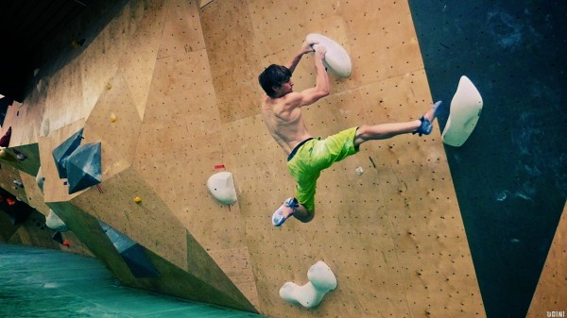
Actualiser ses connaissances et innover
Comment mettez-vous en place votre veille de connaissances en entrainement ? Où puisez-vous votre inspiration ?
J’ai étudié le sport, c’est donc ma formation et j’adore réfléchir à des exercices. Nous vivons dans une époque formidable, car nous pouvons trouver pleins d’idées sur YouTube. De la même manière, je puise mon inspiration dans d’autres pratiques, comme le parcours par exemple. Le parcours propose vraiment des exercices très sympas mais la philosophie n’est pas la même qu’en escalade. En escalade, vous avez fait tel bloc dur vous n’aurez probablement jamais à le refaire. En parcours, la philosophie est différente, vous devez être capable de faire vos gestes à n’importe quelle heure. C’est donc une des voies que je privilégie en disant à mes athlètes d’être prêt à faire ce jeté par exemple à 3 heures du matin. Une autre source d’inspiration se trouve dans les sports « à poids de corps », avec simplement une barre : certains athlètes pratiquant ces figures sur les barres, en Ukraine, en Russie, sont très inspirants. Certaines personnes me parlent de gymnastique comme source d’inspiration. Physiquement c’est inspirant mais le problème avec la gymnastique c’est que c’est un sport fermé, que ce sont toujours les mêmes mouvements et qu’ils ne sont jamais laids. En escalade nous sommes amenés à produire de vilaines postures pour pouvoir réussir le bloc, en gymnastique c’est impensable.

Existe-t-il des réseaux d’entraineurs en Allemagne, partageant leurs expériences ?
En escalade, nous essayons de communiquer et de partager nos expériences. Le problème est que la fédération n’a aucune velléité de sauvegarder notre savoir. En Allemagne, nous sommes tous des entraineurs freelances. En France les entraineurs nationaux sont salariés mais en Allemagne ce n’est pas le cas et si nous disparaissons, notre savoir disparait avec nous.

Merci Udo pour ces confidences faites sur un coin de table à Stuntwerk !

Christophe SERRA

